
KOSA SPALINOWA
HDCBT35DE
INSTRUKCJA ORYGINALNA

  OSTRZEŻENIE | - Przed użyciem kosy zapoznać się z niniejszą instrukcją.  - Zachować instrukcję dla przyszłego użycia.

 NAJWAŻNIEJSZE JEST BEZPIECZEŃSTWO
Instrukcje podane jako ostrzeżenia zostały oznaczone znakami ostrzegawczymi i muszą być stosowane aby uniknąć poważnych urazów. Z tego powodu użytkownik musi zapoznać się ze wszystkimi takimi instrukcjami i stosować je w praktyce.
- UWAGI O RODZAJACH OSTRZEŻEŃ

OSTRZEŻENIE
Ten znak wskazuje instrukcje, które muszą być stosowane aby zapobiec wypadkom, które mogą prowadzić do poważnych obrażeń lub śmierci.

WAŻNE
Znak wskazuje instrukcje, których nieprzestrzeganie prowadzi do awarii narzędzia, zniszczenia bądź uszkodzenia.
UWAGA:
Ten znak sygnalizuje wskazówki użyteczne przy korzystaniu z produktu.

Treść
- UMIEJSCOWIENIE CZĘŚCI ………………………………...…………………………………..………2
- NAKLEJKI OSTRZEGAWCZE NA NARZĘDZIU …………………………………………………...…..3
- ZNAKI NA NARZĘDZIU …………………………………………………...........................…………..4
- ŚRODKI OSTROŻNOŚCI …………………………………………………………..……………………4
- Ustawienia ………………………………………………………..……………………………………..8
- PALIWO ………………………………………………………………………………………………….10
- PRACA ………………………………………………………………………............………………….10
- SERWISOWANIE ……………………………………………………………………….………………..12
- SPECYFIKACJA……………………………………………………………………………...…………..15
- SCHEMAT ……………………….…………………………..………………………………………….15
UMIEJSCOWIENIE CZĘŚCI
- Zbiornik paliwa
- Starter
- Filtr powietrza
- Stojący
- Włącznik silnika
- Obudowa
- Wieszak
- Uchwyt
- Uchwyt krzyżowy
- Dźwignia przepustnicy
- Linka przepustnicy
- Rurka zewnętrzna
- Osłona
- 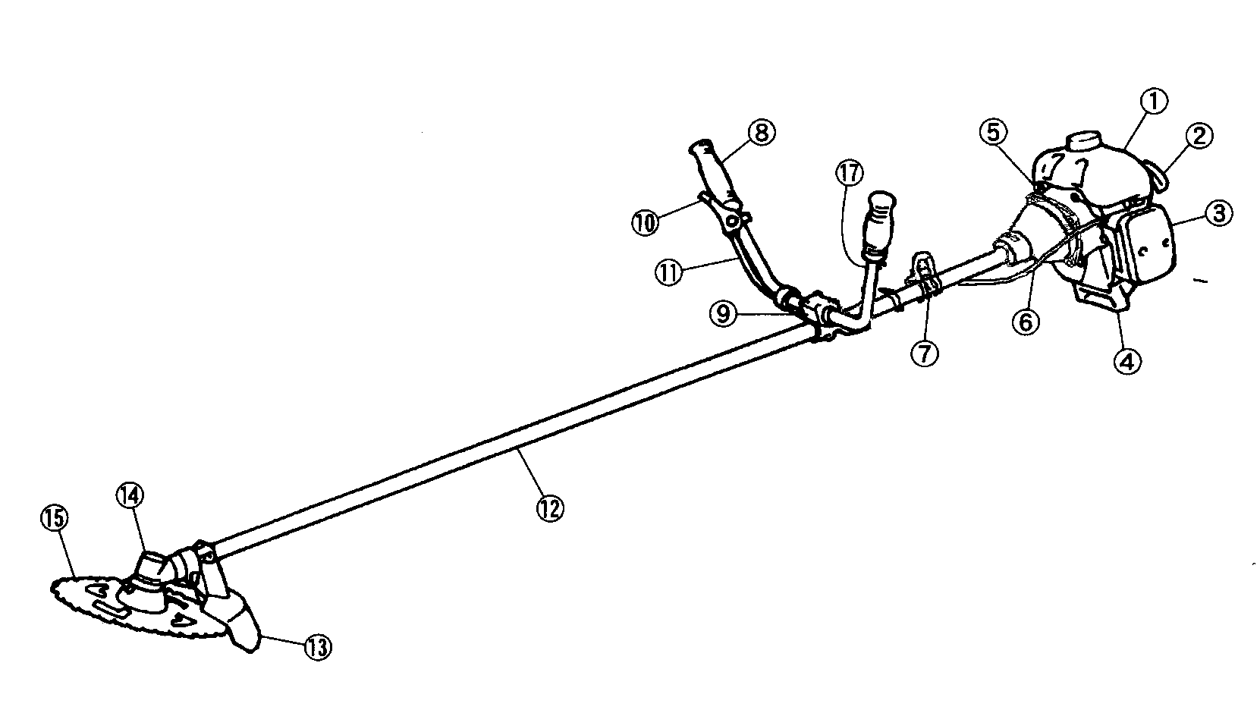Skrzynka przekładni
- Ostrze


- NAKLEJKI OSTRZEGAWCZE NA NARZĘDZIU
(1) (2) (3) (4)
- Przed pracą z urządzeniem zapoznać się z instrukcją użytkownika
- Używać ochrony głowy, oczu o uszu.
- Ostrzeżenie/Uwaga.
- Dzieci i osoby postronne nie mogą przebywać bliżej niż 15 m od kosy.

WAŻNE
Jeżeli naklejki ostrzegawcze odpadną albo zabrudzą się i staną nieczytelne należy skontaktować się z dostawcą, zamówić nowe naklejki i nakleić we właściwym miejscu.

OSTRZEŻENIE
Nie wolno dokonywać przeróbek w kosie.
Nie dajemy gwarancji na urządzenie, które zostało zmodyfikowane, lub gdy użytkownik nie przestrzega instrukcji.

3. ZNAKI NA NARZĘDZIU
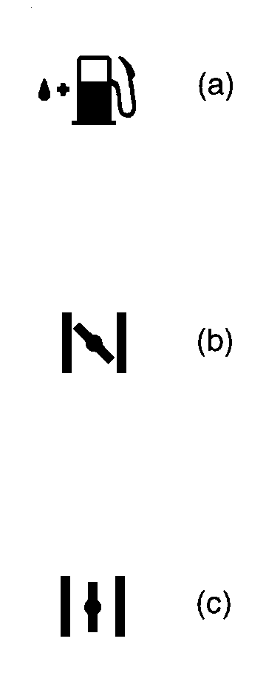Dla bezpieczniejszej pracy znaki zostały wytłoczone na urządzeniu. Należy się do nich stosować
i nie popełniać błędów
(a). Korek wlewu “MIX GASOLINE” (benzyny z olejem)
Miejsce: KOREK ZBIORNIKA PALIWA
b). Ustawienie ssania
Miejsce: OSŁONA FILTRA POWIETRZA
(c). Ustawienie bez ssania
Miejsce: OSŁONA FILTRA POWIETRZA

- ŚRODKI OSTROŻNOŚCI
- PRZED UŻYCIE URZĄDZENIA
- Zapoznać się uważnie z niniejsza instrukcją użytkownika i zrozumieć jak postępować
z nim właściwie.
- Produkt został zaprojektowany do koszenia trawy nie może być stosowany w innym celu.
- Nigdy nie wolno pracować z kosą będąc pod wpływem alkoholu, w stanie przemęczenia i braku snu, podczas otępienia spowodowanego zażywaniem leków, ani w jakiejkolwiek sytuacji gdy w swojej ocenie użytkownik ma osłabioną uwagę i nie może posługiwać się kosą w sposób bezpieczny.
- Nie uruchamiać w pomieszczeniach. Spaliny zawierają toksyczny tlenek węgla.
- Nie używać kosy w sytuacjach podanych poniżej:
- Na śliskim gruncie i gdy nie udaje się utrzymać stabilnej pozycji ciała podczas pracy z kosą.

2. W nocy, w gęstej mgle, we wszelkich okolicznościach gdy widoczność jest ograniczona i nie można uzyska jasnego oglądu okolicy.
3. Podczas ulewnego deszczu, wyładowań elektrycznych, silnych wiatrów i innych warunkach pogodowych wpływających na bezpieczeństwo użytkowania produktu.
- Przed pierwszym użyciem należy nauczyć się obsługi od kogoś kto ma doświadczenie.
- Brak snu, przemęczenie albo zmęczenie fizyczne obniżają poziom uwagi i mogą prowadzić do wypadków i urazów. Ograniczyć czas pracy z kosą do 30-40 minut, po czym zrobić przerwę na 10-20 minut. Całkowity czas pracy jednego dnia nie powinien przekraczać 2 godzin.
- Zachować niniejszą instrukcję tak aby można było skorzystać z niej w przyszłości.
- Przekazywać tę instrukcję za każdym razem gdy narzędzie jest sprzedawane bądź wypożyczane.
- Nie dopuszczać do pracy z kosą dzieci ani osób niezdolnych do pełnego zrozumienia wskazówek podanych w instrukcji.

- WYPOSAŻENIE I UBRANIE ROBOCZE
- 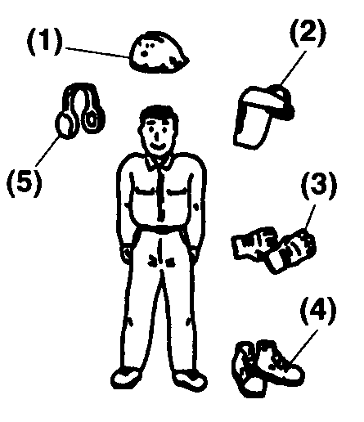Praca z kosą wymaga właściwego ubrania i wyposażenia ochronnego.
- Kask
- Gogle lub osłona twarzy
- Grube rękawice robocze
- Buty na podeszwie p. poślizgowej
- Nauszniki
- Należy mieć ze sobą.
- Dodatkowe narzędzia i wyposażenie
- Zapas paliwa
- Zapasowe ostrze
- Znaki ostrzegawcze o pracy w rejonie
- Gwizdek (dla porozumiewania się i w razie wypadku
- Maczetę albo piłę do usuwania przeszkód
- Nie wolno pracować z kosą będąc ubranym w spodnie z luźnymi nogawkami, w sandałach albo boso.

- OSTRZEŻENIE O POSTĘPOWANIU Z PALIWEM
- Silnik tego narzędzia jest zasilany mieszanką paliwową zawierającą łatwopalną benzynę. Nie wolno składować kanistrów z paliwem ani napełniać zbiornika paliwa w miejscach gdzie działa kocioł, piec, palenisko drewnem, występuje iskrzenie elektryczne albo spawalnicze, albo inne źródło ognia, które może zapalić paliwo.
- Palenie tytoniu podczas napełniania zbiornika jest skrajnie niebezpieczne. Do kosy nie wolno zbliżać się z zapalonym papierosem.
- Przed napełnianiem zbiornika wyłączyć silnik i upewnić się, czy w pobliżu nie występują źródła ognia albo iskier.
- W przypadku rozlania paliwa podczas nalewania, przed uruchomieniem silnika wytrzeć rozlane paliwo suchą szmatą.
- Po uzupełnieniu zakręcić szczelnie korek a następnie oddalić się na 3 m od miejsca napełniania i dopiero odpalić silnik.
- SPRAWDZIĆ PRZED UŻYCIEM KOSY
- Przed rozpoczęciem pracy rozejrzeć się i ocenić ukształtowanie terenu oraz czy występują przeszkody koszenia i usunąć je zawczasu.
- Obszar w promieniu 15m od osoby używającej kosy spalinowej powinien być traktowany jako obszar niebezpieczny do którego nie wolno wkraczać gdy kosa jest w ruchu, i gdy to konieczne, ogrodzony taśmą ostrzegawczą. Gdy praca jest wykonywana przez kilka osób, zwracać uwagę na położenie innych pracujących i utrzymywać od nich stosowny dystans.
- Upewnić się, że żadne śruby nie są obluzowane, nie ma wycieku paliwa ani innych problemów, które mogą przeszkadzać w pracy. Szczególnie uważnie sprawdzić ostrza i ich łożyska na wale kosy.
- 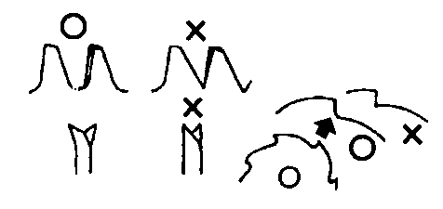Nie używać ostrz wygiętych, pomarszczonych, pękniętych, złamanych ani w jakikolwiek sposób uszkodzonych.
- Ostrza muszą być ostre.
- 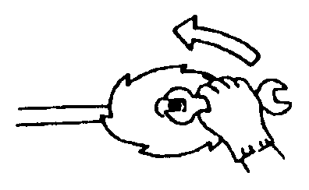Ostrząc ostrza profilować koniec jako ostry o zaokrąglony.
- Sprawdzić śrubę mocującą ostrze i upewnić się że ostrze obraca się gładko bez nienormalnych dźwięków.
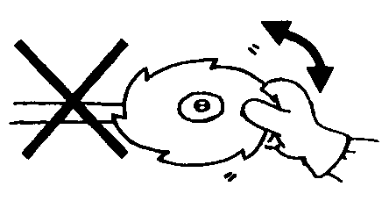

- URUCHOMIANIE SILNIKA
- Rozejrzeć się u upewnić, że w promieniu 15m nie ma żadnych przeszkód.
- Umieścić kosę na płaskim gruncie i przytrzymać mocno aby ani ostrza ani przepustnica nie miały kontaktu z przeszkodami gdy silnik odpali.
- Do starty silnika ustawić przepustnicę w pozycji zapłonu.
- Jeżeli po uruchomieniu silnika ostrze obraca się pomimo że dźwignia przepustnicy została ustawiona w pozycji zamkniętej wyłączyć silnik i sprawdzić linkę przepustnicy i inne elementy.

- ŚRODKI OSTROŻNOŚCI p. ODBIJANIU
- W przypadku kontaktu obracającego się ostrza z twardym przedmiotem może wystąpić niebezpieczna reakcja odbicia. Operator może utracić panowanie nad urządzeniem co może prowadzić do poważnych, a nawet śmiertelnych obrażeń.
Aby unikać odbić należy stosować następujące środki ostrożności.
- Przed rozpoczęciem pracy oczyścić pole i usunąć trawę dokoła przeszkód.
- Podczas pracy z kosą nie chwytać za żadne elementy oprócz uchwytów.
- Podczas pracy nigdy nie odrywać wzroku od ostrza. Jeśli trzeba, ustawić przepustnicę w pozycji jałowej.
- Podczas pracy z kosą, nie zbliżać jej do stóp ani nie podnosić powyżej pasa.

- UWAGI O TRANSPORCIE
- Upewnić się, że została założona właściwa osłona ostrza.
- Podczas transportu samochodem umocować urządzenie za pomocą pasów. Nie transportować na rowerze ani motocyklem, gdyż jest to niebezpieczne.
- Nie transportować kosy na duże odległości nierównymi drogami bez usunięcia paliwa z baku, gdyż możliwy jest wyciek ze zbiornika.
- ŚRODKI OSTROŻNOŚCI PRZY PRACY
- Kosę trzymać mocno obiema rękami. Przerywając koszenie ustawić przepustnicę w pozycji jałowej.
- Zawsze utrzymywać stabilność i równowagę podczas pracy.
- Obroty silnika dostosować do rodzaju pracy i nie podnosić ich ponad wymaganą do jej wykonania.
- Jeżeli trawa zaplącze się w ostrza, albo potrzebne jest uzupełnienie paliwa, zawsze wyłączyć silnik.
- Jeżeli ostrze uderzy w twardy przedmiot taki jak kamień, wyłączyć silnik i sprawdzić ostrze. Jeśli jest uszkodzone, wymienić.
- W przypadku gdy ktoś wzywa podczas wykonywania pracy, zawsze wyłączyć silnik przed odwróceniem się.

- Ni dotykać przewodu świecy, gdy silnik pracuje. Może to prowadzić do porażenia elektrycznego.
- 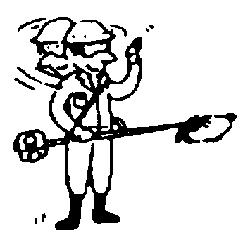Nie dotykać tłumika, świecy ani innych części metalowych pracującego silnika, ani natychmiast po jego wyłączeniu. Może to prowadzić do poważnych oparzeń.
- Gdy trzeba zmienić miejsce pracy po zakończeniu koszenia w jednym, zawsze wyłączyć silnik i trzymać kosę z ostrzem z dala od ciała.
ŚRODKI OSTROŻNOŚCI PRZY SERWISOWANIU
- Prowadzić regularnie czynności serwisowe opisane w niniejszej instrukcji. Jeżeli zachodzi potrzeba wymiany części albo innych prac nie opisanych w niniejszej instrukcji, skontaktować się w sprawie pomocy z najbliższym autoryzowanym sprzedawcą.
- W żadnym wypadku nie rozkładać kosy na części ani nie modyfikować jej. Może to doprowadzić do uszkodzenia narzędzia podczas pracy lub do nieprawidłowego działania.
- Przed wszelkimi czynnościami serwisowymi zawsze wyłączać.
- Ostrzenie, demontaż i montaż ostrzy wykonywać w odpornych rękawicach ochronnych i używać właściwych narzędzi i wyposażenia aby uniknąć urazów.
- Wymieniać ostrza i inne części oraz uzupełniać oleje i inne lubrykanty wyłącznie na produkty CHAOYUE albo produkty autoryzowane przez CHAOYUE do użytku z kosą.

5. USTAWIENIA
- 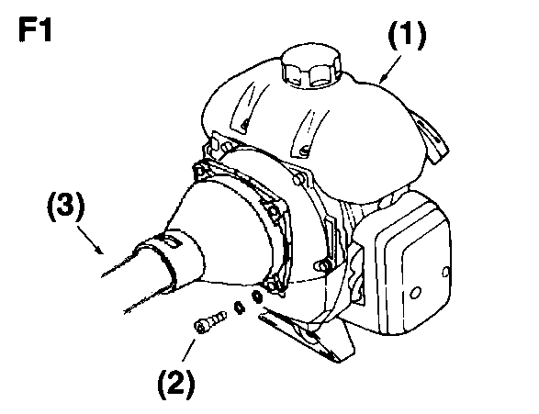SILNIK I TULEJA WAŁU
Wieszak i zbiornik paliwa ustawić za pomocą czterech śrub i dokręcić mocno. (Ryc.1)
- Zbiornik paliwa
- Śruba
- Tuleja główna

- 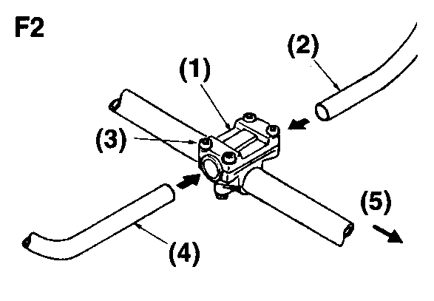UCHWYT
- Odkręcić 4 śruby zaczepu uchwytu. (Ryc.2 )
- Włożyć prawy uchwyt (dźwignia przepustnicy jest zamontowana) i lewy uchwyt do zaczepu i dokręcić śruby. (Ryc. 2)
- Zaczep uchwytu
- Uchwyt prawy
- Śruba
- Uchwyt lewy
- Strona silnika

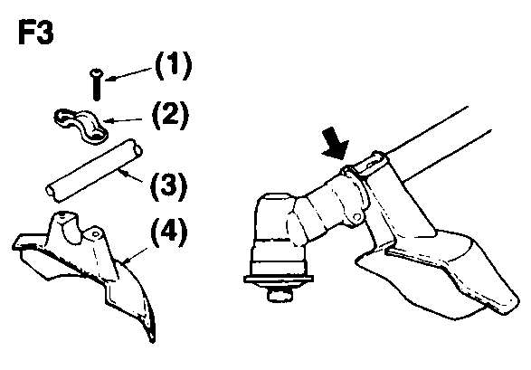
- OSŁONA
Zamontować osłonę na skrzynce przekładni i umocować dwiema śrubami (M5*25) (Ryc. 3)
- Śruba
- Zacisk
- Tuleja główna
- Osłona

- 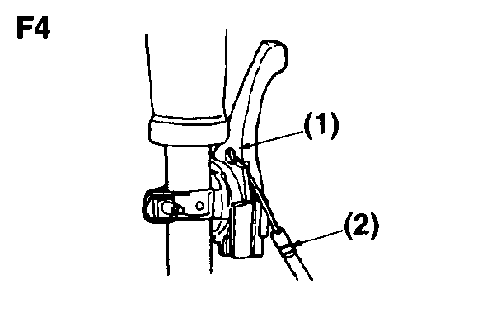LINKA PRZEPUSTNICY

OSTRZEŻENIE
Po zamocowaniu linki upewnić się, że jet przymocowana do dźwigni przepustnicy Jeśli nie jest, to stwarza to zagrożenie, gdyż silnik obraca się po zwolnieniu przepustnicy.
- Zaczepić koniec linki w otworze dźwigni przepustnicy. Umocować tak jak pokazano na Ryc 4. (Ryc. 4)
- Umocować linkę do uchwytu za pomocą taśmy.
- Otwór
- Linka przepustnicy
- 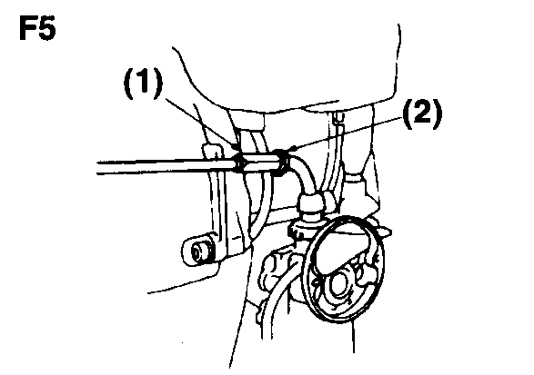REGULACJA LINKI PRZEPUSTNICY
- Po zwolnieniu dźwigni przepustnicy naciągnąć linkę. Dopuszczalny luz wynosi 1 do 2 mm mierzonych po stronie gaźnika.
- Jeżeli luz jest za długi, zdjąć osłonę filtra powietrza, odkręcić nakrętkę blokującą i poprawić luz. (Ryc. 5)
- Nakrętka regulacji
- Nakrętka blokująca

- INSTALACJA OSTRZA METALOWEGO (Ryc. 6)
- Włożyć docisk wewnętrzny do wału przekładni i dokręcić za pomocą dołączonego klucza w kształcie L
- Umieścić ostrze na docisku wewnętrznym napisami w stronę skrzynki przekładni i dopasować otwór ostrza do wypustu na docisku.
- Zewnętrzny docisk nałożyć stroną wydrążoną do ostrza.
- 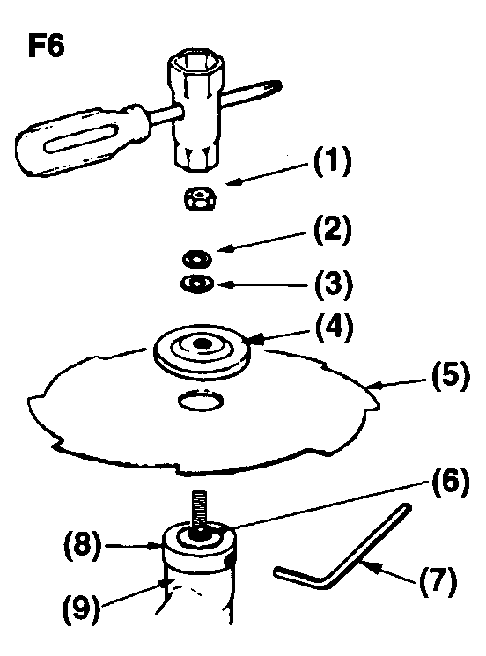 Nałożyć dołączoną śrubę osłony na docisk zewnętrzny i dokręcić (lewy gwint) razem z podkładkami sprężynową i płaską
- Nakrętka
- Podkładka sprężynowa
- Podkładka
- Docisk zewnętrzny
- Ostrze
- Wał przekładni
- Klucz
- Docisk wewnętrzny
- Skrzynka przekładni

- INSTALACJA TRYMERA ŻYŁKOWEGO (OPCJA) (Ryc. 7)
- 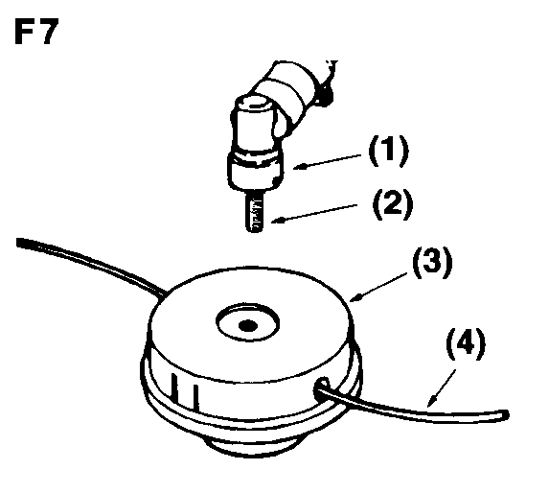Nałożyć dociski wewnętrzny i zewnętrzny na wał przekładni.
- Wkręcić dołączoną śrubę (M8 lewa) do wału i zacisnąć kluczem.
- Nakręcić trymer żyłkowy na wał dokręcając docisk wewnętrzny kluczem L i dokręcając ręcznie.
UWAGA:

Uważać na kolejność elementów i nie pogubić podkładek.
- Skrzynka przekładni
- Śruba
- Trymer żyłkowy
- Żyłka

6.PALIWO

OSTRZEŻENIE

OSTRZEŻENIE
- Benzyna jest łatwopalna Nie palić tytoniu ani nie zbliżać się do paliwa z otwartym ogniem.
- Przed odpaleniem silnika usunąć wszelkie rozlania paliwa.
- Upewnić się się, że silnik jest wyłączony i pozwolić mu ostygnąć przed uzupełnieniem paliwa.
- Nie zbliżać się z otwartym ogniem do miejsca przechowywania i operacji z paliwem.

WAŻNE

- Nie używać oleju do silników czterosuwowych bądź do chłodzonych wodą silników dwusuwowych. Może to zanieczyścić świece, zablokować wydech i zalepić pierścienie tłoka.
- Mieszanki paliwowe niewykorzystane przez okres ponad miesiąca mogą zatkać gaźnik co spowoduje nieprawidłową pracę silnika. Pozostałość paliwa wlać do hermetycznego kanistra i przechowywać w ciemnym i chłodnym pomieszczeniu.

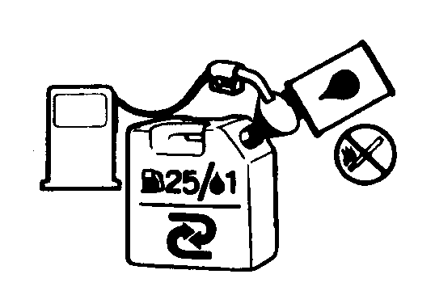Mieszanka to normalna benzyna (ołowiowa albo bezołowiowa, bez alkoholu) i sprawdzony olj do silników dwusuwowych chłodzonych powietrzem.
ZALECANE STOSUNKI MIESZANIA
Benzyna 25: Olej 1

7.PRACA
- URUCHOMIANIE SILNIKA

OSTRZEŻENIE
- Przed uruchomieniem silnika sprawdzić czy występują poluzowane złącza albo wycieki paliw, i czy urządzenie tnące jest właściwie zamocowane.
- 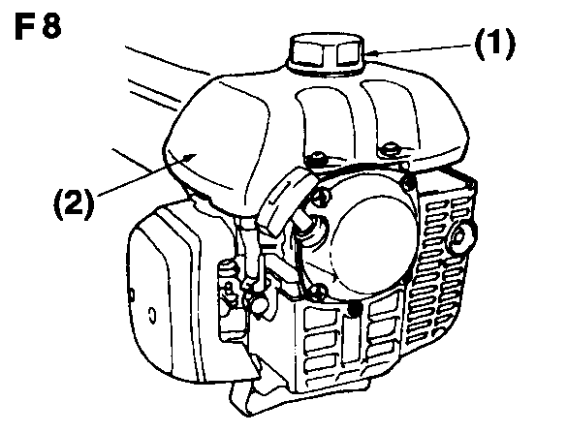Umieścić narzędzie na płaskim, twardym podłożu. Głowica tnąca powinna znajdować się z dala od wszystkich przeszkód.
- Korek
- Zbiornik paliwa

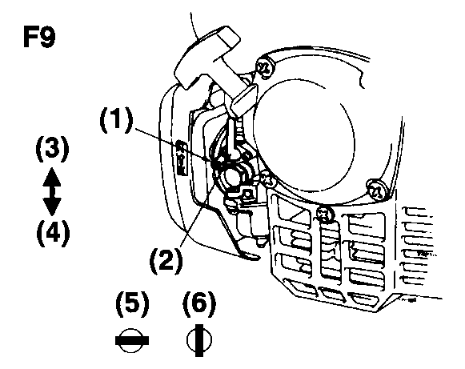
- Poruszyć korkiem baku i upewnić się że jest dobrze dokręcony. (Ryc. 8)
- Otworzyć kurek baku. (F9)
- Ustawić dźwignię ssania do pozycji startu. (F9)
- Dźwignia ssania
- Kurek paliwa
- Zamknięty
- Otwarty
- Zamknięty

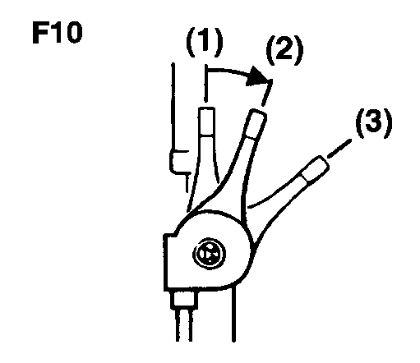W przypadku odpalania natychmiast po wyłączeniu, ustawić dźwignię ssania w pozycji otwartej (nie ssie).
- Ustawić dźwignię przepustnicy w pozycji start. (Rys. 10)
- Jałowy
- Start (otwarta 1/3~1/2)
- Pełen gaz (całkowicie otwarta przepustnica)

UWAGA:
W przypadku odpalania natychmiast po wyłączeniu, ustawić dźwignię przepustnicy w pozycji jałowej.
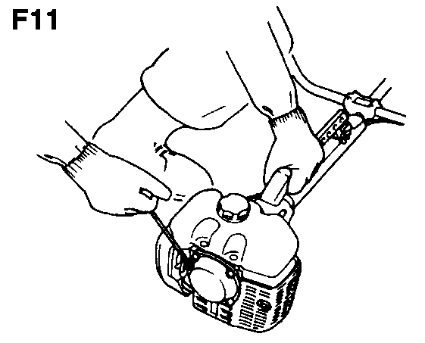
- Przytrzymać mocno i szybko pociągnąć za linkę rozrusznika. (Ryc. 11)
- Gdy silnik zapali powoli zmniejszyć ssanie.
- Silnik powinien się rozgrzewać przez 2 do 3 minut.

- ZATRZYMYWANIE SILNIKA
- Ustawić dźwignię przepustnicy w pozycji jałowej.
- Docisnąć przycisk zapłonu silnika.

- REGULACJA SZELEK(Ryc. 12)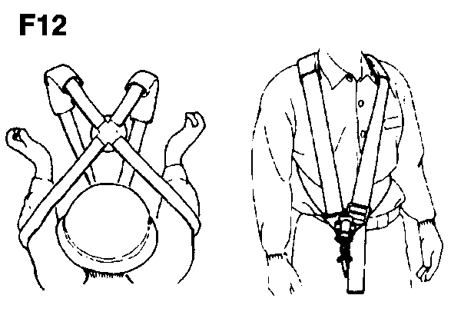
- Założyć szelki. (Ryc. 12)
- Włączyć silnik i ustawić przepustnicę na najmniejsze obroty; zaczepić haczyk szelek do części zaczepu narzędzia.
- Dopasować długość tak aby w pozycji pracy ostrze było ustawione równolegle do gruntu. Aby uniknąć wyślizgiwania się podczas pracy naprężyć odpowiednio zapięcie.

- CIĘCIE
UŻYCIE OSTRZY METALOWYCH
- 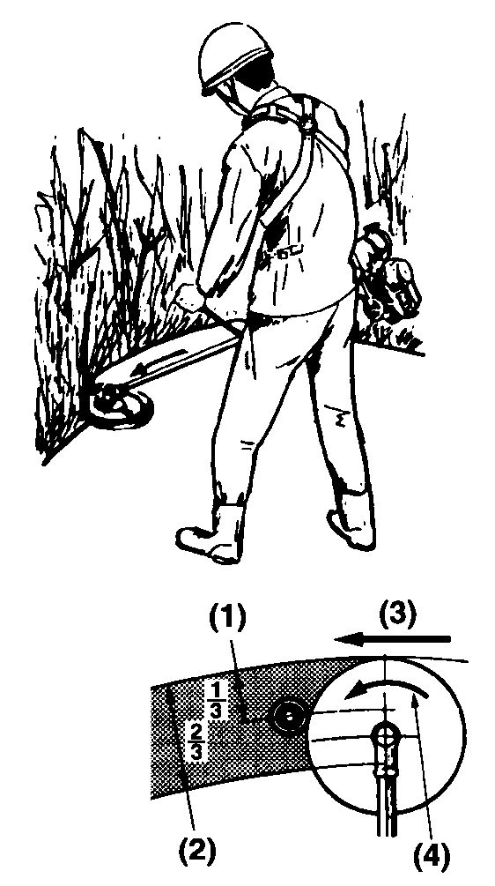Ciąć przesuwając głowicę do prawej do lewej.
- Ostrze metalowe tnie najskuteczniej w 1/3 od krawędzi. Używać do cięcia krzaków i twardych kłączy. Młodą trawę ciąć 2/3 od wierzchołka ostrza.
- Dostosować obroty silnika do rodzaju ciętej roślinności. Młodą trawę ciąć średnimi obrotami, krzaki wysokimi.
- Gałęzie i drzewa
- Trwa i kłącza
- Kierunek cięcia
- Kierunek obrotów

WAŻNE

Praca w niskich obrotach pozwala na łatwiejsze zapchanie ostrzy trawą i kłączami; również wał zużywa się szybciej.

PRACA Z TRYMEREM ŻYŁKOWYM
- Żyłka zużywa dużo energii. Obroty muszą być o 50% wyższe niż w przy pracy z ostrzem metalowym.
- Trawa jest ścinana rotującą żyłką. Ścinanie trawy całą długością żyłki jest nieefektywne bowiem wobec oporu żyłka zmniejsza prędkość i nie tnie skutecznie. W przypadku dużego oporu odsunąć kosę, podnieść obroty i ciąć małymi fragmentami.
- Jeżeli trawa jest cięta z posuwem ciała w kierunku odwrotnym (lewa do prawej), ścinki lecą oddalając się do nóg. Pozwala to unikać zabrudzenia odzieży.

- KONSERWACJA

- 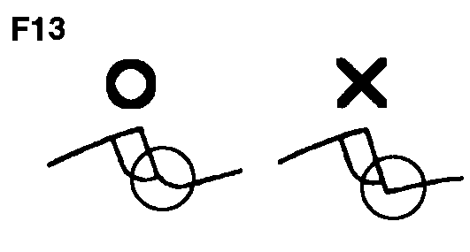OSTRZE
- Ostrzyć tak aby dolny róg był zaokrąglony (Ryc. 13).
- Ostrząc na szlifierkach nie schładzać ostrza wodą. Może to spowodować pęknięcie ostrza.

PO 25 GODZINACH PRACY
- 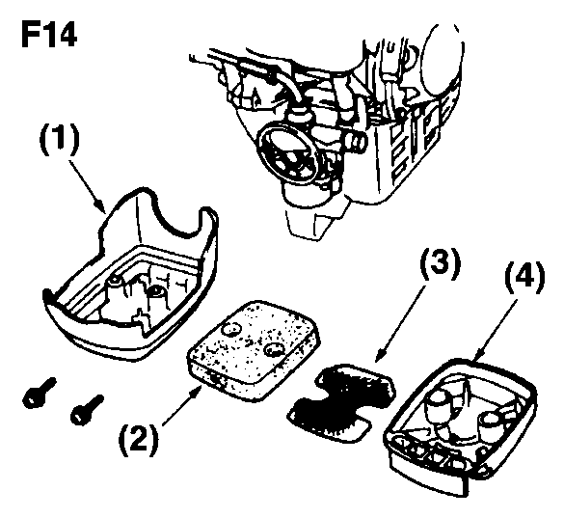FILTR POWIETRZA
Sprawdzić o wyczyścić wkład filtru powierza w ciepłej wodzie z mydłem. Wysuszyć dokładnie przed instalacją. Jeżeli wkład jest uszkodzony albo skurczony, wymienić na nowy. (F14)
- Osłona
- Element
- Osłona
- Obudowa

WAŻNE
Zapchany filtr powietrza zwiększa zużycie paliwa i zmniejsza moc silnika.
Praca bez wkładu filtru powietrza szybko dewastuje silnik.

- FILTR PALIWA
Filtr wyciągnąć za druciany haczyk. Odłączyć od przewodu paliwa i odłączyć podstawkę. Elementy umyć benzyną.

WAŻNE
Zapchany filtr paliwa pogarsza przyśpieszenia silnika.
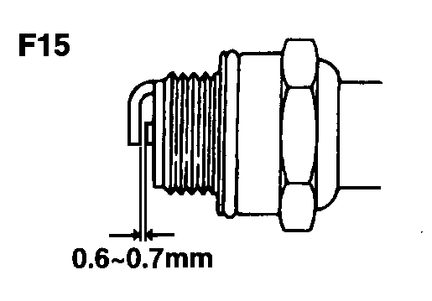
- ŚWIECA ZAPŁONOWA
Świecę wykręcić i jeśli elektrody nie są czyste, wyczyścić szczotką.
Szczelina świecy powinna wynosić 0.6~0.7mm.(Ryc. 15)

- KRATKA WLOTU POWIETRZA CHŁODZĄCEGO
- Sprawdzić wlot powietrza i płytki radiatora; osunąć wszelkie zanieczyszczenia.

WAŻNE
- Zanieczyszczony radiator prowadzi do przegrzania tłumika, a to może spowodować zapalenie się kosy.

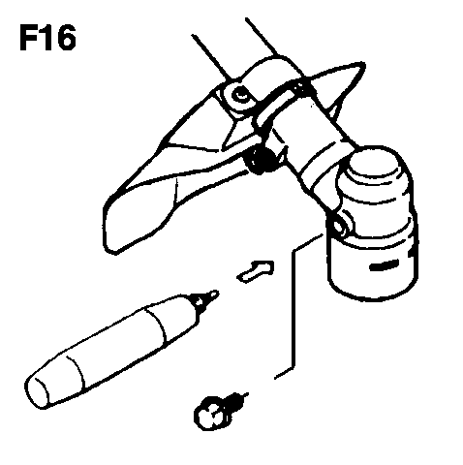SKRZYNKA PRZEKŁADNI
Smarować smarem ogólnego stosowania co 25 godzin pracy.
Zdjąć dociski ostrza aby umożliwić ujście starego smaru.

PO 100 GODZINACH PRACY

- TŁUMIK
- Zdjąć tłumik, wcisnąć śrubokręt ww wlot i wydłubać odłożone pokłady węgla. Podobnie, wydobyć węgiel od strony wylotu spalin.
- Dokręcić wkręty, śruby i akcesoria.
- Sprawdzić czy występują wycieki oleju pomiędzy tuleją sprzęgła a bębnem. Jeśli występując wymyć benzyną bezołowiową.
- Wyjąć pływak gaźnika i wyczyścić wnętrze.

- REGULACJA GAŹNIKA

WAŻNE
Niewłaściwa regulacja może uszkodzić urządzenie. Jeżeli po regulacji gaźnika silnik nie pracuje dobrze, skontaktować się dostawcą.

- ŚRUBA REGULACJ BIEGU JAŁOWEGO (Ryc. 17)
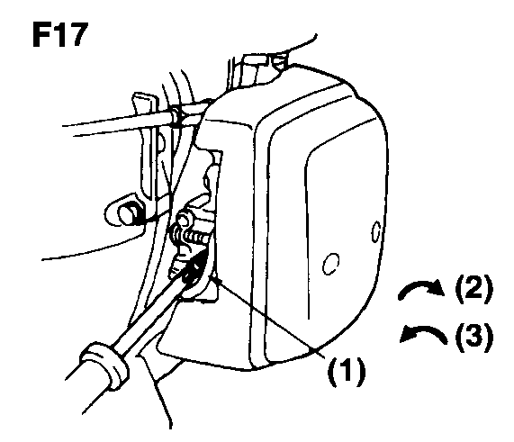Śruba reguluje obroty gdy dźwignia przepustnicy jest ustawiona na minimum. Obrót w prawo podnosi obroty, w lewo zmniejsza. Regulować jeżeli ostrza obracają się albo silnik gaśnie gdy dźwignia jest pozycji minimum.
- ŚRUBA REGULACJ BIEGU JAŁOWEGO
- Wysoki
- Niski

KONSERWACJA PRZED SKŁADOWANIEM
- Usunąć zanieczyszczenia, sprawdzić każdą część ze względu na uszkodzenia. Jeżeli występują, zreperować przed kolejnym użyciem.
- Spuścić paliwo ze zbiornika i odkręcić śrubę komory pływaka gaźnika. Włączyć silnik i odczekać aż zgaśnie z braku paliwa.
- Wykręcić świecę i wlać na tłok 1~2cc oleju do silników dwusuwowych. Pociągnąć rozrusznik 2-3 razy, zakręcić świecę do oporu.
- Części metalowe potraktować olejem antykorozyjnym, założyć osłonę ostrza i składować w suchym pomieszczeniu.
- Specyfikacja

Model | CG411
Model Silnika: | 1E40F-6
Typ silnika | jednocylindrowy, dwusuwowy, chłodzony powietrzem
Moc maks. | 1,45 KW/6500 obrotów/min.
Moment maks. | 2,3 N.m/6000 obrotów/min.
Pojemność | 40,2 cc
Masa | 7,5 kg

- Schemat
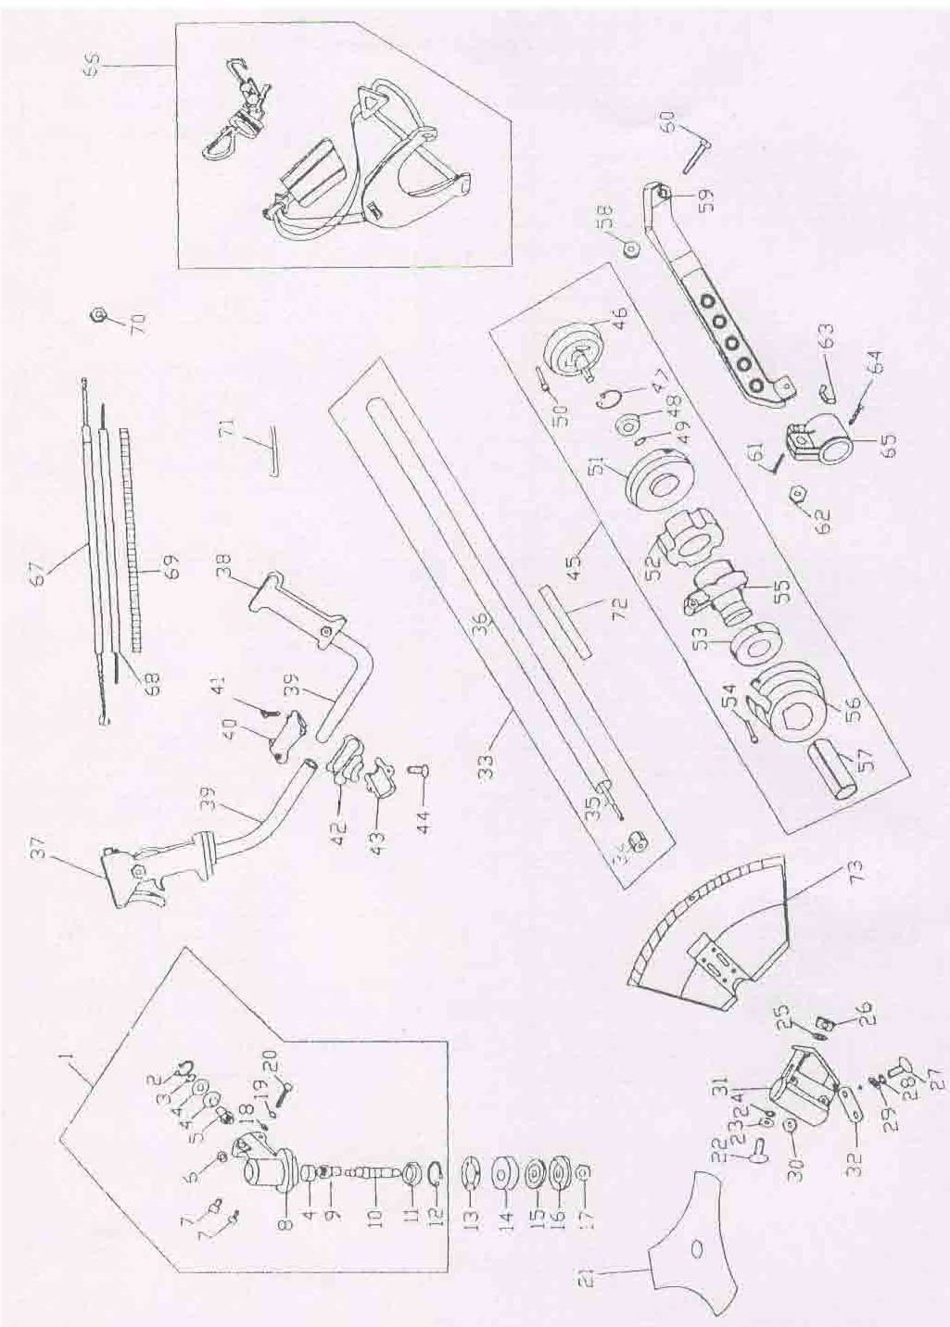

Deklaracja zgodności


BUILDER
ZI, 32 RUE ARISTIDE BERGES 31270 CUGNAUX, FRANCE
Tel.: +33 (0)534.502.502 Fax: +33 (0)534.502.503

oświadcza, że urządzenie:
KOSA SPALINOWA I TRYMER TRAWY ‒ HDCBT35DE

Nr Seryjny.: od xxxx do xxxx

zostało zaprojektowane zgodnie z następującymi normami:
EN ISO 11806-1:2011
EN ISO 14982:2009
EN ISO 3744:2010
ISO 10884:1995

i zgodnie z następującymi dyrektywami:
Dyrektywa Maszynowa 2006/42/EC
Dyrektywa EMC 2004/108/EC
Dyrektywa Hałasu 2000/14/EC i Dyrektywa 2005/88/EC
Dyrektywa emisji 97/68/EC i 2012/46/EU

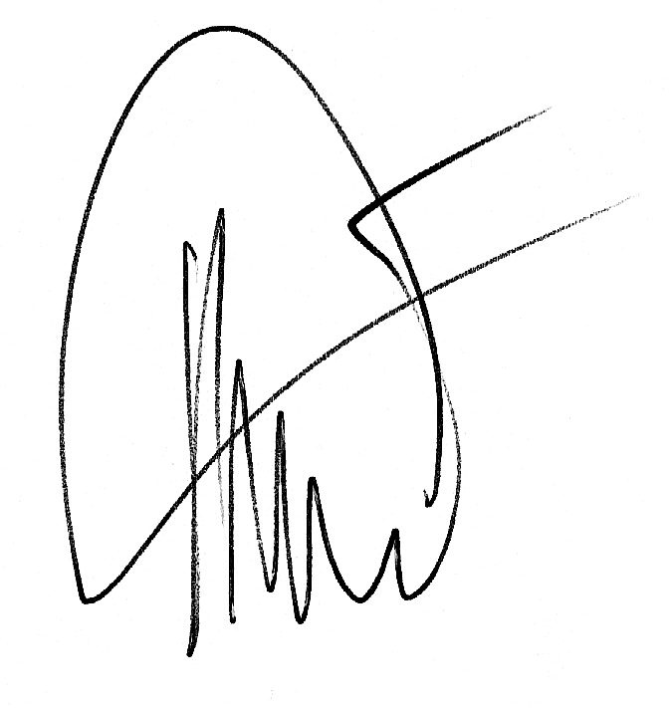
Philippe MARIE / PDG
31-3-2015



